Sistema de Eficiência Energética

Documento de Especificação de Requisitos

Requisito: RF30 – Consultar detalhes do micro controlador

Versão: Inicial

**Histórico de Alterações**

|  |  |  |  |
| --- | --- | --- | --- |
| **Data** | **Versão** | **Descrição** | **Autor** |
| 05/05/2015 | Inicial | Criação do documento. | Lázaro |

Sumário

1.Descrição 4

2.Pré-condições 4

3.Pós-condições 4

4.Ator primário 4

5.Gatilho 4

6.Fluxo principal 4

7.Fluxos alternativos 4

8.Fluxos de exceção 4

# Descrição

Este documento descreve os passos do caso de uso Consultar detalhes do micro controlador, especificando como será feita a consulta de um micro controlador no sistema.

# Pré-condições

O agente deve estar na tela de atualização de salas.

Deve haver pelo menos um micro controlador cadastrado no sistema.

# Pós-condições

Após o final normal deste caso de uso, o sistema deve possibilitar a visualização dos dados de um micro controlador pelo usuário.

# Ator primário

1. Gerente de salas;

# Gatilho

Este caso de uso começa quando o gerente de salas do sistema clicar na opção “Detalhes” disponível na tela de atualização de salas.

# Fluxo principal

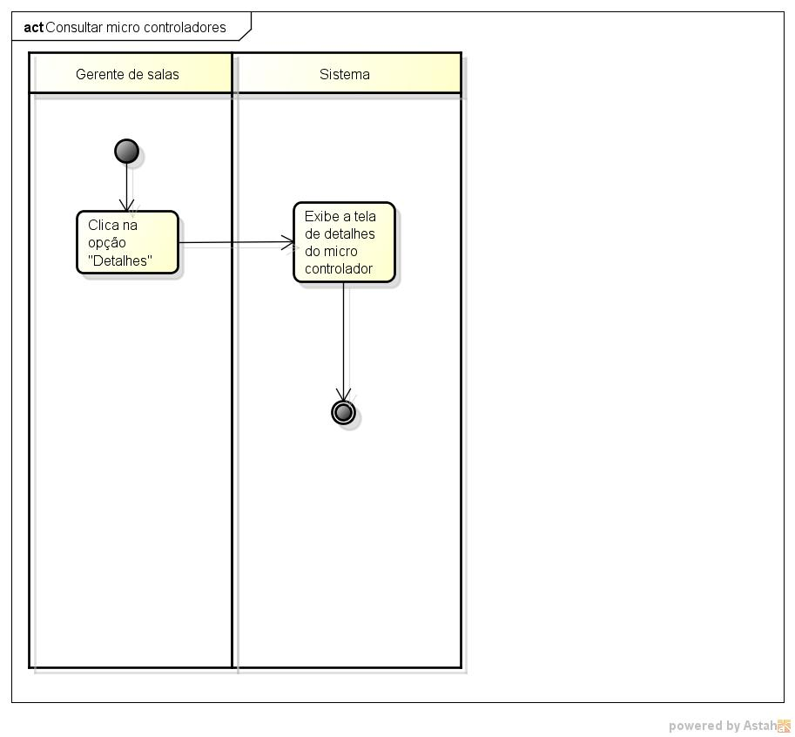

|  |  |  |  |  |
| --- | --- | --- | --- | --- |
| **Passo** | **Ator** | **Descrição** | **Caminho alternativo** | **Referência** |
| 1 | Administrador/Gerente de salas/Usuário | Clica na opção “Detalhes”. |  | TL02, TL06, TL01 |
| 2 | Sistema | Exibe a tela de detalhes do micro controlador. |  | TL09 |
|  |  | Fim |  |  |

# Fluxos alternativos

Não há fluxos alternativos

# Fluxos de exceção

Não há fluxos de exceção